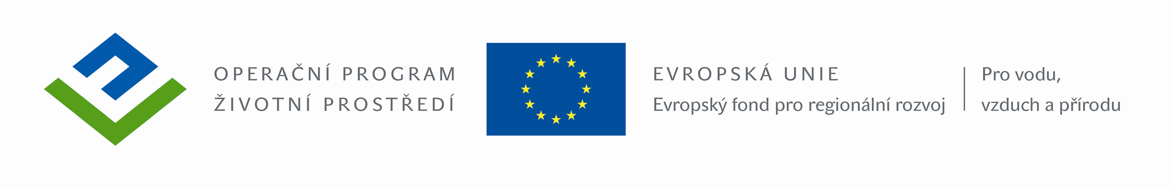

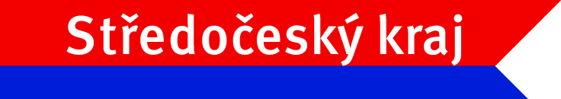

TISKOVÁ ZPRÁVA

První etapa revitalizace veřejné zeleně se blíží ke konci

Do konce června 2012 bude ukončena 1. etapa revitalizace zeleně ve městě Příbram. Tato etapa zahrnuje revitalizaci zeleně ve třech lokalitách – příbramský hřbitov, ulici Balbínova a ulici Žižkova. Projekt je z velké části spolufinancován Evropskou unií – Evropským fondem pro regionální rozvoj a Státním fondem životního prostředí ČR v rámci Operačního programu Životní prostředí. Tento projekt se uskutečňuje rovněž za finanční podpory Středočeského kraje.

„Realizace tohoto rozsáhlého projektu „Revitalizace veřejné zeleně ve městě Příbram“ probíhá již déle než rok a v současnosti probíhají poslední práce. Na příbramském hřbitově byla na začátku května letošního roku vysazena většina z celkového počtu 73 stromů a probíhají práce na obnově nezpevněných cest, součástí projektu je rovněž doplnění mobiliáře, tj. 10 ks nových laviček. Do konce června bude na hřbitově ještě vysazeno 667 ks keřů. V ulici Žižkova a Balbínova bude vysazeno 30 nových stromů a do konce června budou arboristy – stromolezci ošetřeny zbývající vzrostlé stromy. Celkově bude v rámci této etapy ošetřeno 467 vzrostlých stromů rostoucích na ploše 5,3 ha“, informoval starosta Příbrami MVDr. Josef Řihák.
Náklady na realizaci celé akce, včetně vedlejších nákladů jako je zpracování projektové dokumentace, technického dozoru investora apod., činí cca 7,3 milionu korun. Dotace od Evropské unie – z Evropského fondu regionálního rozvoje a ze Státního fondu životního prostředí ČR v rámci Operačního programu Životní prostředí bude poskytnuta ve výši 90% z tak zvaných způsobilých výdajů. To je přibližně 5,7 milionů korun. Na část způsobilých výdajů ve výši cca 120 tisíc korun získalo město příspěvek od Středočeského kraje a zbylé náklady ve výši asi 1,5 milionu korun budou hrazeny z rozpočtu města Příbram.

V Příbrami dne 25. 5. 2012

